TRƯỜNG ĐẠI HỌC NGOẠI NGỮ - TIN HỌC TP. HỒ CHÍ MINH

**KHOA CÔNG NGHỆ THÔNG TIN**

**__________________**

**XÂY DỰNG WEBSITE BÁN ĐIỆN THOẠI IPHONE**

**(Báo cáo cuối kỳ môn Thương mại điện tử)**

Nhóm sinh viên:

* 17DH110350: Lâm Hoài Bảo
* 17DH110285: Nguyễn Đức Đăng Huy

TP. Hồ Chí Minh, tháng 12 / 2020

Mục Lục

1. Giới thiệu dự án 1

1.1. Giới thiệu tổng quan 1

1.2. Thông tin dự án 1

1.3. Sản phẩm 2

1.3.1. Về phía khách hàng: 2

1.3.2. Về phía admin: 2

1.4. Phạm vi dự án 3

1.5. Giả thiết liên quan dự án 3

2. Mô tả dự án 4

2.1. Mô hình doanh thu và chiến lược tiếp thị 4

**Chiến lược tiếp thị của dự án** 5

2.2. Công nghệ hiện thực dự án 6

2.2.1. Phần cứng 6

**2.2.2.** **Phần mềm** 6

**CSDL** 51

**Biểu đồ phân cấp chức năng hệ thống** 51

**Demo** 52

1. Giới thiệu dự án
   1. Giới thiệu tổng quan

Ngành công nghệ thông tin là một ngành khoa học đang trên đà phát triển mạnh và ứng dụng rộng rãi trên nhiều lĩnh vực. Cùng với xu hướng phát triển của nhân loại, thì Internet ngày càng trở nên phổ biến và thông dung. Internet là một kho tàng thông tin khổng lồ, phục vụ mọi nhu cầu, mọi mục đích của tất cả mọi người.

Chính vì sự phát triển nhanh chóng và hiệu quả của Internet mà dẫn đến sự ra đời hàng loạt các website cho các mục đích của con người như: giải trí, tin tức, thương mại,…. Ngày nay, chỉ cần vài thao tác nhỏ trên điện thoại / máy tính thì con người có thể có được những sản phẩm họ mong muốn. Nhận thức được điều này, bằng sự hiểu biết được tích góp trong suốt thời gian học tại trường, nay chúng em muốn vận dụng những kiến thức này, để xây dựng website thương mại điện tử chuyên cung cấp các sản phẩm đến từ ông lớn Apple là iPhone.

* 1. Thông tin dự án

Trong dự án này, chúng em sử dụng mô hình kinh doanh B2C ( Business to Customer ).

Ưu điểm của mô hình kinh doanh này :

* Đối với doanh nghiệp: Tiết kiệm chi phí bán hàng, tiếp xúc được với lượng lớn khách hàng khổng lồ thông qua môi trường internet, không phải mất tiền thuê măt bằng, không phải tốn nhiều tiền cho việc thuê nhân viên bán hàng
* Đối với khách hàng: Khách hàng sẽ thoải mái hơn trong việc chọn lựa sản phẩm, thực hiện các thao tác mua hàng nhanh chóng, sản phẩm sẽ được giao tận nhà, không phải mất thời gian đi lại.

|  |  |  |
| --- | --- | --- |
| **Tên thành viên** | **Phần công việc được giao** | **Mức độ hoàn thành** |
| Nguyễn Đức Đăng Huy | - Hiện thực dự án.  - Hiện thực hoá các chức năng từ những khảo sát thực tê.  - Phụ trách chính về phần cứng  - Phụ trách chính về phần mềm | 4/4 |
| Lâm Hoài Bảo | - Khảo sát thực tế.  - Đưa ra các giả thiết liên quan dự án.  - Lên kế hoạch cho mô hình kinh doanh và chiến lược tiếp thị.  - Hỗ trợ về phần mềm - Cung cấp thông tin về dự án.  - Nghiên cứu phạm vi dự án. | 4/4 |

* 1. Sản phẩm
     1. Về phía khách hàng:

o Xem hàng: Người xem có thể xem thông tin về điện thoại di động bao gồm: tên điện thoại, hãng sản xuất, giá điện thoại.

o Bình luận: Người xem có thể bình luận về sản phẩm

o Thêm hàng vào giỏ hàng: Chức năng cho phép khách hàng thêm sản phẩm vào giỏ hàng.

o Giỏ hàng: Cho phép khách hàng có thể xem, điều chỉnh sản phẩm trong giỏ hàng của mình.

o Thanh toán :Cho phép khách hàng thực hiện giao dịch .

o Tìm kiếm sản phẩm: Khách hàng nhập thông tin vào thanh tìm kiếm để tìm kiếm sản phẩm.

o Xem điện thoại bán chạy: Hiển thị thông tin các điện thoại được bán chạy nhất cho người xem.

* + 1. Về phía admin:

o Quản lý sản phẩm: Quản lý thông tin hình ảnh sản phẩm, admin có thể upload hình ảnh sản phẩm, nhập thông tin sản phẩm bao gồm: Tên sản phẩm, giá cả, mô tả chi tiết sản phẩm, số lượng.

o Quản lý danh mục: Quản lý thông tin thể loại sản phẩm bao gồm các chức năng thêm, xóa, sửa tên thể loại sản phẩm.

o Quản lý đơn đặt hàng:Cho phép người dừng có thể xem tình trạng đơn đặt hàng như: đã giao hàng, chưa giao.

o Quản lý chi tiết đơn đặt hàng: Hiển thị thông tin chi tiết đơn đặt hàng bao gồm thông tin về khách hàng, thông tin về các sản phẩm trong đơn hàng, tình trạng đơn hàng.

o Quản lý người dùng: Quản lý thông tin của người dùng bao gồm thông tin về tên, tài khoản, mật khẩu cùng các chức năng thêm mới, sửa, xóa người dùng.

* 1. Phạm vi dự án

Phạm vi: Người dùng internet tại Việt Nam

Đối tượng sử dụng: Người dùng internet bằng smart phone, người dùng internet bằng PC / Laptop

Mục đích của dự án: Xây dựng Website bán hàng, quản lý bán hàng, mặt hàng là các sản phẩm điện thoại

* Hệ điều hành: Windows

1.5. Giả thiết liên quan dự án

Phân tích tổng quan hệ thống

Công ty điện thoại phonebauth nằm trên 1 đường Phan Đình Phùng Quận Phú Nhuận. Công ty chuyên cung cấp các mặt hàng đến từ hãng điện thoại nổi tiếng: Apple. Nếu khách hàng không có thời gian đến trực tiếp tại cửa hàng để trải nghiệm trực tiếp hoặc mua các sản phẩm của cửa hàng, thì khách hàng có thể đặt hàng thông qua website của cửa hàng là phonebauth.vn.

Các sản phẩm tại cửa hàng phonebauth chủ yếu là các sản phẩm từ iPhone gồm nhiều thế hệ: iPhone 7, iPhone8, iPhone X, iPhone Xs,…

Khách hàng khi muốn mua hàng thông qua website của cửa hàng, thì khách hàng phải đăng ký cho mình một tài khoản riêng trên đó. Thông tin đăng ký ban đầu chỉ gồm 2 thông tin cơ bản là Email và Mật khẩu để đăng nhập.

Sau khi đăng kí thành công, người dùng có thể tiến hành đăng nhập vào tài khoản của mình. Sau đó, người dùng có thể thực hiện cập nhật các thông tin cá nhân cụ thể như: Họ tên, ngày tháng năm sinh, email, facebook, SĐT, địa chỉ.

Khi khách hàng đã lựa chọn và quyết định mua cho mình một sản phẩm trên website thì đội ngũ nhân viên sẽ giao hàng đến tận tay của khách hàng theo thông tin cụ thể mà khách hàng để lại.

Có 2 hình thức để khách hàng có thể tiến hành thực hiện thanh toán hoá đơn của mình:

* Đối với khách hàng mua trực tiếp tại cửa hàng: Họ có thể thanh toán bằng tiền mặt, thanh toán thẻ.
* Đối với khách hàng mua online: Họ có thể thanh toán bằng phương thức chuyển khoản của cửa hàng để được ghi trên website.

1. Mô tả dự án
   1. Mô hình doanh thu và chiến lược tiếp thị

**Chiến lược tiếp thị của dự án**

* Chiến lược về địa điểm

Ngoài những địa điểm là cửa hàng chính của công ty, thì mỗi tháng công ty sẽ đặt mục tiêu là vào đầu tháng sẽ thuê một số mặt bằng ở các trung tâm thương mại. Thời điểm đầu tháng thường là thời điểm “vàng” để có thể tiếp cận lượng lớn khách hàng ở các trung tâm thương mại. Bên cạnh những thời điểm “vàng” đó thì công ty có thể thuê mặt bằng các trung tâm thương mại vào các dịp lễ lộc, các sự kiện ra các dòng Apple thế hệ mới

* Chiến lược về khuyến mãi

Thời đại bây giờ là thời đại 4.0. Mọi thứ được tự động hoá, số lượng người sử dụng các trang mạng xã hội ngày càng trở nên đông đảo. Tận dụng vào điều này, công ty sẽ sử dụng một số quảng cáo nhằm mục đích thuyết phục khách hàng truy cập vào trang web của mình nhiều hơn. Công ty sẽ chạy quảng cáo các dòng sản phẩm bán chạy trên thị trường hiện có tại cửa hàng, hoặc các sản phẩm nằm trong những collection mới đến từ Apple.

* Chiến lược về giá

Thì công ty sẽ liên tục cập nhật những sản phẩm mới với giá cả phù hợp với thị trường. Công ty sẽ sử dụng định giá theo hướng thị trường làm chiến lược định giá chính của mình. Công ty sẽ đánh giá giá của các đối thủ cạnh tranh kinh doanh cùng mặt hàng, để làm cơ sở định giá các sản phẩm hiện có tại cửa hàng. Ưu điểm của chiến lược này là làm cho giá bán cạnh tranh hơn, phù hợp với tụi tiền của đại đa số người tiêu dùng.

* Chiến lược về khách hàng

Công ty sẽ chú trọng đến những bình luận của khách hàng về từng dòng sản phẩm hiên đang được kinh doanh tại cửa hàng. Tổng hợp, phân tích những bình luận đó để giúp công ty có cái nhìn tổng quát hơn về những yêu cầu từ phía khách hàng.

.

* 1. Công nghệ hiện thực dự án
     1. Phần cứng

Máy chủ web server sẽ được kết nối với internet và truy cập bằng một tên miền giống như mozilla.org. Đây cũng là nơi lưu trữ các file thành phần của một website ( như file ảnh, CSS, Javascript và HTML) và có thể chuyển chúng tới thiết bị người dùng cuối cùng.

Web server được kết nối đến internet và truy cập thông qua một domain giống như mozilla.org.

Ngoài ra, để xây dựng và vận hành 1 website thương mại điện tử, bạn phải trả 3 khoản phí:

* Trước hết bạn cần đăng ký 1 tên miền riêng. Để có tên miền riêng thì bạn phải bỏ khoảng phí là 150.000 VNĐ trong năm đầu tiên và chi trả 150.000 VNĐ cho những nằm tiếp theo ( Các phí trên chưa bao gồm VAT )
* Khoản thứ hai là chi phí thiết kế website, khoản phí này tuỳ thuộc vào quy mô và phức tạp của website
* Khoản thứ ba là phí duy trì website. Mọi website đều cần có 1 máy chủ để kết nối chúng với internet. Chi phí lưu trữ phục thuộc vào đặc điểm và quy mô website của bạn.
  + 1. **Phần mềm**
       1. **Phân Tích**

**Trang web Didongthongminh**

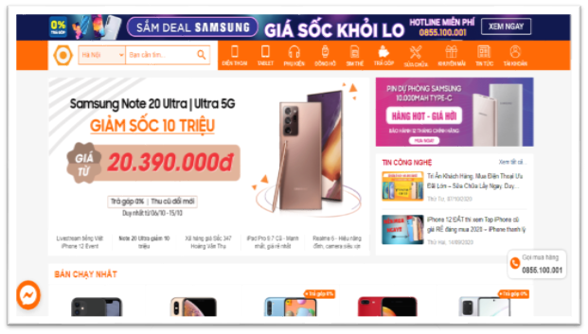

Hình 1 Giao diện trang chủ **Didongthongminh**

**Chức năng khảo sát:**

- **Tìm kiếm sản phẩm:**

· Theo tên đầy đủ của sản phẩm

· Theo kí tự của sản phẩm

- **Tìm sản phẩm theo từng danh mục:**

· Điện thoại

· Tablet

· Phụ kiện

· Đồng hồ

· Sim thẻ

· Trả góp

· Sửa chữa

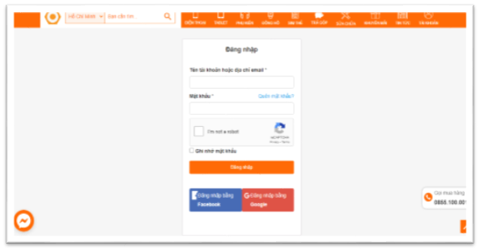

Hình 2 Giao diện đăng nhập

**Chức năng khảo sát:**

Đăng nhập:

· Đăng nhập bằng tài khoản đã có

· Đăng nhập bằng Facebook

· Đăng nhập bằng Google

· Ghi nhớ mật khẩu

· Quên mật khẩu

· Xác thực AutoBot

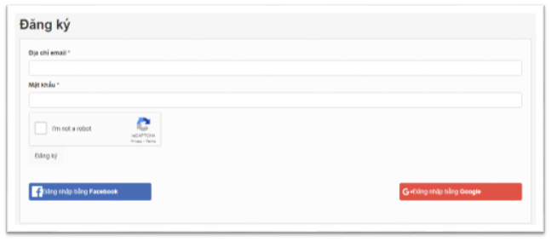

Hình 3 Giao Diện Đăng Ký

**Chức năng khảo sát:**

Đăng ký:

· Đăng ký bằng email mới

· Đăng ký bằng Facebook

· Đăng ký bằng Google

· Xác thực AutoBot

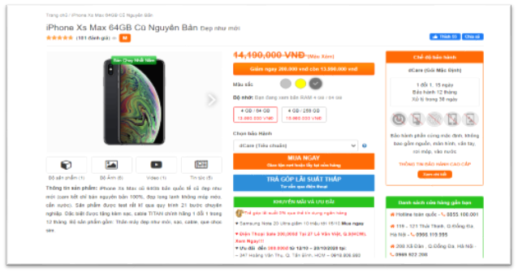

Hình 4 Giao Diện Chi Tiết Sản Phẩm

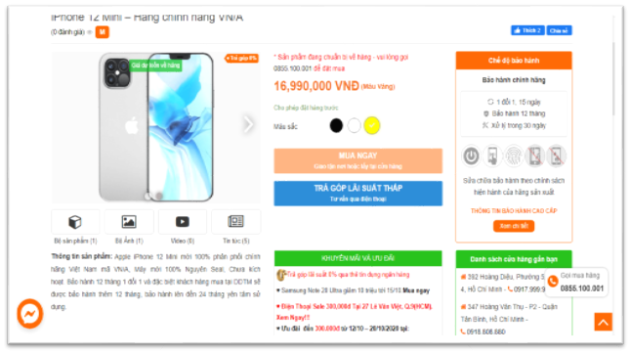

Hình 5 Giao Diện Chi Tiết Sản Phẩm

**Chức năng khảo sát:**

· Hình ảnh sản phẩm

· Tên sản phẩm

· Giá sản phẩm

· Chọn màu sắc sản phẩm

· Chọn cấu hình sản phẩm

· Thông tin sản phẩm

· Mô tả sản phẩm

· Thông số kỹ thuật sản phẩm

· Mua ngay

· Trả góp lãi suất thấp

· Thông tin khuyến mãi (nếu có)

· Đánh giá nhận xét sản phẩm

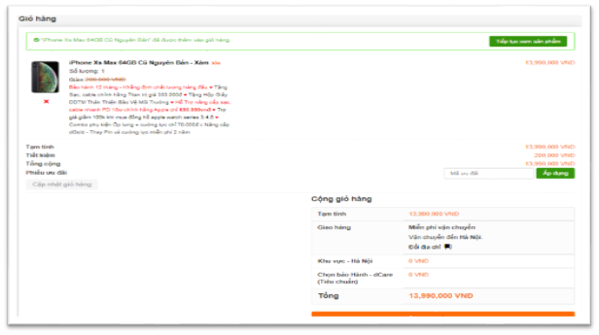

Hình 6 Giao Diện Giỏ Hàng

**Chức năng khảo sát:**

· Thông tin sản phẩm mua hàng

· Chức năng mã ưu đãi

· Thông tin địa chỉ giao hàng

· Tiếp tục mua sắm

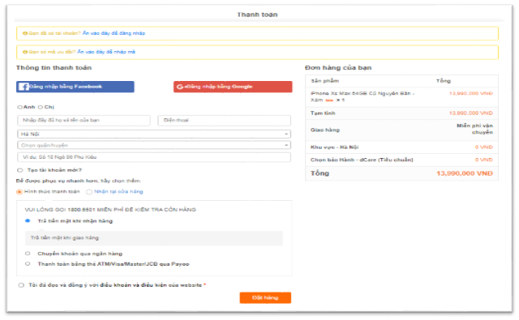

Hình 7 Giao Diện Hoá Đơn Đơn Hàng

**Chức năng khảo sát:**

· Điền thông tin thanh toán khi chưa có tài khoản

· Thanh toán bằng các thông tin khách hàng qua các trang mạng xã hội (Facebook, Google...)

· Chức năng thanh toán (Tiền mặt khi nhận hàng, Chuyển khoản, thanh toán bằng thẻ)

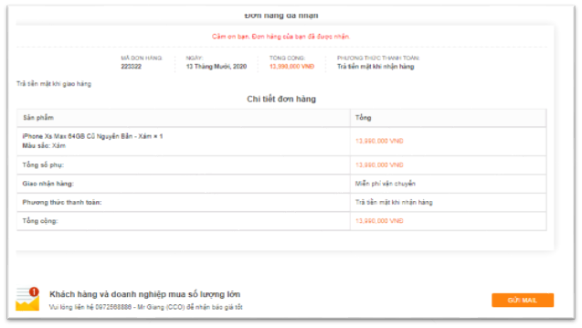

Hình 8 Hoá Đơn Trực Tuyến

**Chức năng khảo sát:**

· Mã đơn hàng

· Ngày đặt hàng

· Phương thức thanh toán

· Ngày giờ giao hàng

· Chi tiết đơn hàng

· Thông tin sản phẩm

· Chức năng gửi mail

* + - 1. **Usecase**

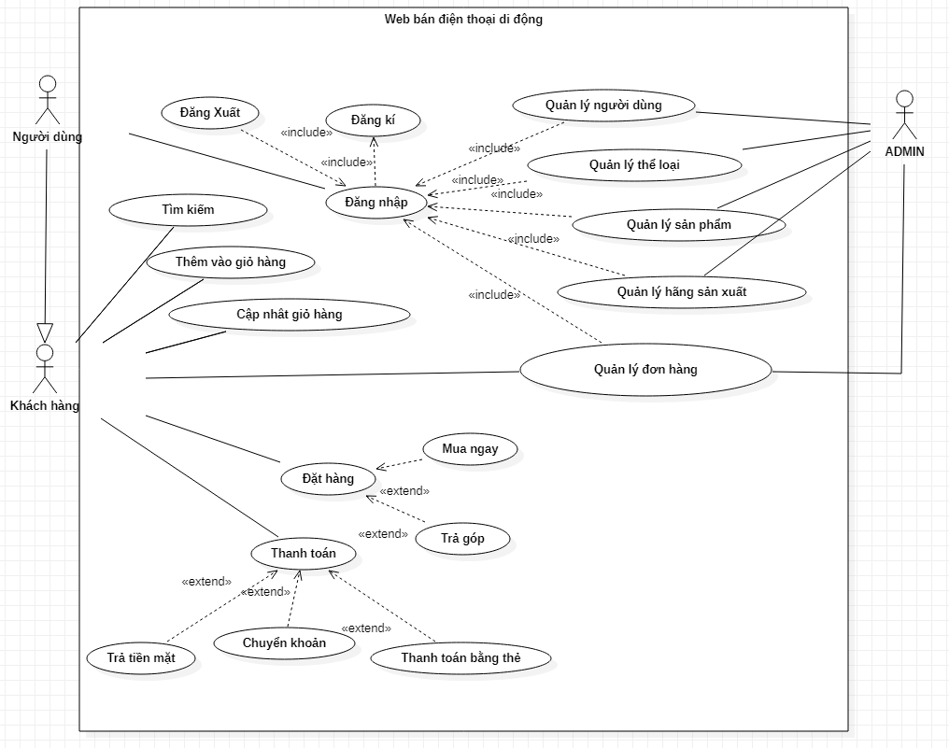

Hình 9 Usecase

**Đăng Nhập**

|  |  |
| --- | --- |
| **Code** | **UC01** |
| **Name** | Đăng nhập |
| **Short description** | Cho phép Admin đăng nhập vào hệ thống bằng tài khoản |
| **Precondition** |  |
| **Postcondition** | Admin đăng nhập vào hệ thống |
| **Error situations** | Không tồn tại tài khoản có username và mật khẩu như đã nhập |
| **System state in the event of an error** | Hệ thống thông báo lỗi |
| **Actors** | Admin |
| **Trigger** | Admin nhấn chọn đăng nhập |
| **Standard process** | Admin nhấn chọn đăng nhập  Admin nhập username và mật khẩu  Admin nhấn đăng nhập  Hệ thống tìm tài khoản có username và mật khẩu giống username và mật khẩu được nhập  Hệ thống tìm được tài khoản tương ứng  Hệ thống cho phép actor truy cập với giao diện và chức năng tương ứng |
| **Alternation processes** |  |

Bảng 1 Use case Đăng nhập

**Đăng Xuất**

|  |  |
| --- | --- |
| **Code** | **UC02** |
| **Name** | Đăng xuất |
| **Short description** | Cho phép Admin đăng xuất tài khoản |
| **Precondition** | Admin đã đăng nhập |
| **Postcondition** | Admin đăng xuất tài khoản |
| **Error situations** |  |
| **System state in the event of an error** |  |
| **Actors** | Admin |
| **Trigger** | Admin nhấn chọn đăng xuất |
| **Standard process** | Admin nhấn chọn đăng xuất  Hệ thống đăng xuất Admin ra khỏi hệ thống |
| **Alternation processes** |  |

Bảng 2 Use case Đăng xuất

**Tra Cứu Sản Phẩm**

|  |  |
| --- | --- |
| **Code** | **UC03** |
| **Name** | Tra cứu sản phẩm |
| **Short description** | Cho phép Admin tra cứu sản phẩm |
| **Precondition** |  |
| **Postcondition** | Hệ thống hiện thông tin của sản phẩm |
| **Error situations** |  |
| **System state in the event of an error** |  |
| **Actors** | Admin |
| **Trigger** | Admin ấn nút tra cứu sản phẩm |
| **Standard process** | Admin nhập điều kiện tìm kiếm sản phẩm  Hệ thống tìm sản phẩm phù hợp với yêu cầu tìm kiếm  Hệ thống hiện thông tin của sản phẩm |
| **Alternative processes** |  |

Bảng 3 Use case Tra cứu sản phẩm

**Quản lý thông tin người dùng**

|  |  |
| --- | --- |
| **Code** | **UC04** |
| **Name** | Quản lý thông tin người dùng |
| **Short description** | Cho phép Admin quản lý thông tin người dùng |
| **Precondition** | Đã đăng nhập vào hệ thống  Tài khoản phân quyền admin |
| **Postcondition** | Hệ thống hiện thông tin của người dùng |
| **Error situations** |  |
| **System state in the event of an error** |  |
| **Actors** | Admin |
| **Trigger** | Admin ấn nút quản lý người dùng |
| **Standard process** | Admin nhập điều kiện tìm kiếm người dùng  Hệ thống tìm người dùng phù hợp với yêu cầu tìm kiếm  Hệ thống hiện thông tin chi tiết người dùng |
| **Alternative processes** | (2*) Hệ thống không tìm thấy nhân viên phù hợp yêu cầu |

Bảng 4 Use case Quản lý người dùng

**Cập nhật thông tin người dùng**

|  |  |
| --- | --- |
| **Code** | **UC05** |
| **Name** | Cập nhập thông tin người dùng |
| **Short description** | Cho phép Admin cập nhập thông tin người dùng |
| **Precondition** | Đã đăng nhập vào hệ thống  Tài khoản phân quyền admin |
| **Postcondition** | Hệ thống hiện thông tin của người dùng |
| **Error situations** | Đã có người dùng khác có mã người dùng được nhập |
| **System state in the event of an error** |  |
| **Actors** | Admin |
| **Trigger** | Admin ấn nút cập nhập thông tin người dùng |
| **Standard process** | Admin nhập thông tin mới của người dùng  Hệ thống tìm kiếm thông tin người dùng được nhập đã tồn tại hay không  Hệ thống hiện thông tin người dùng được cập nhập thành công |
| **Alternative processes** |  |

Bảng 51 Use case Cập nhập thông tin người dùng

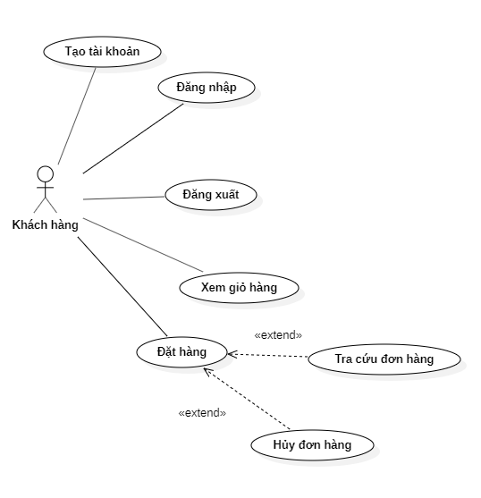

Hình 19. Sơ đồ use case Khách Hàng

**Tạo Tài Khoản**

|  |  |
| --- | --- |
| **Code** | **UC06** |
| **Name** | Tạo tài khoản |
| **Short description** | Cho phép người dùng đăng ký tài khoản |
| **Precondition** |  |
| **Postcondition** | Tài khoản khách hàng được tạo |
| **Error situations** | Trùng username |
| **System state in the event of an error** | Tài khoản mới không được tạo |
| **Actors** | Khách hàng |
| **Trigger** | Khách hàng nhấn chọn đăng ký |
| **Standard process** | Khách hàng nhấn vào nút đăng ký  Khách hàng điền thông tin  Khách hàng nhấn nút đăng ký  Hệ thống tìm tài khoản có username giống username được nhập  Hệ thống xác nhận không có tài khoản nào có username giống username được nhập  Hệ thống tiến hành tạo và lưu tài khoản được nhập, tài khoản mới có loại tài khoản là khách hàng  Hệ thống đăng nhập khách hàng vào hệ thống với tài khoản mới được tạo |
| **Alternation processes** | (5*) Hệ thống tìm thấy tài khoản có username giống username được nhập  (6*) Hệ thống thông báo lỗi |

**Đăng Nhập**

|  |  |
| --- | --- |
| **Code** | **UC07** |
| **Name** | Đăng nhập |
| **Short description** | Cho phép Khách hàng đăng nhập vào hệ thống bằng tài khoản |
| **Precondition** |  |
| **Postcondition** | Khách hàng đăng nhập vào hệ thống |
| **Error situations** | Không tồn tại tài khoản có username và mật khẩu như đã nhập |
| **System state in the event of an error** | Hệ thống thông báo lỗi |
| **Actors** | Khách hàng |
| **Trigger** | Khách hàng nhấn chọn đăng nhập |
| **Standard process** | Khách hàng nhấn chọn đăng nhập  Khách hàng nhập username và mật khẩu  Khách hàng nhấn đăng nhập  Hệ thống tìm tài khoản có username và mật khẩu giống username và mật khẩu được nhập  Hệ thống tìm được tài khoản tương ứng  Hệ thống cho phép actor truy cập với giao diện và chức năng tương ứng |
| **Alternation processes** |  |

Bảng 7 Use case Đăng nhập

**Đăng Xuất**

|  |  |
| --- | --- |
| **Code** | **UC08** |
| **Name** | Đăng xuất |
| **Short description** | Cho phép Khách hàng đăng xuất tài khoản |
| **Precondition** | Khách hàng đã đăng nhập |
| **Postcondition** | Khách hàng đăng xuất tài khoản |
| **Error situations** |  |
| **System state in the event of an error** |  |
| **Actors** | Khách hàng |
| **Trigger** | Khách hàng nhấn chọn đăng xuất |
| **Standard process** | Khách hàng nhấn chọn đăng xuất  Hệ thống đăng xuất Khách hàng ra khỏi hệ thống |
| **Alternation processes** |  |

Bảng 8 Use case Đăng xuất

**Xem Giỏ Hàng**

|  |  |
| --- | --- |
| **Code** | **UC09** |
| **Name** | Xem giỏ hàng |
| **Short description** | Cho phép Khách hàng chỉnh sửa số lượng sản phẩm muốn mua |
| **Precondition** | Hiển thị trang giỏ hàng |
| **Postcondition** | Hiển thị danh sách các sản phẩm được thêm vào |
| **Error situations** | Không có sản phẩm yêu thích |
| **System state in the event of an error** |  |
| **Actors** | Khách hàng |
| **Trigger** | Khách hàng nhấn chọn xem giỏ hàng |
| **Standard process** | Khách hàng nhấn chọn đăng xuất  Hệ thống đăng xuất Khách hàng ra khỏi hệ thống |
| **Alternation processes** |  |

Bảng 9 Use case Xem giỏ hàng

**Đặt Hàng**

|  |  |
| --- | --- |
| **Code** | **UC10** |
| **Name** | Đăt hàng |
| **Short description** | Cho phép khách hàng đặt hàng |
| **Precondition** | khách hàng đã chọn được sản phẩm cần mua |
| **Postcondition** | Đơn hàng mới được tạo |
| **Error situations** | Sản phẩm hết hàng |
| **System state in the event of an error** | Không thêm được sản phẩm vào giỏ hàng |
| **Actors** | Khách hàng |
| **Trigger** | Khách hàng nhấn mua hàng |
| **Standard process** | Khách hàng nhấn chọn mua hàng  Khách hàng xác nhận lại đơn hàng và điền thông tin  Hệ thống lưu đơn hàng  Hệ thống thông báo đơn hàng mới cho Admin |
| **Alternation processes** |  |

Bảng 10 Use case Đặt hàng

**Tra Cứu Đơn Hàng**

|  |  |
| --- | --- |
| **Code** | **UC11** |
| **Name** | Tra cứu đơn hàng |
| **Short description** | Cho phép khách hàng tìm kiếm thông tin đơn hàng |
| **Precondition** |  |
| **Postcondition** | Khách hàng tra cứu đơn hàng |
| **Error situations** |  |
| **System state in the event of an error** |  |
| **Actors** | Khách hàng |
| **Trigger** | Khách hàng nhấn tra cứu đơn hàng |
| **Standard process** | Khách hàng nhập điều kiện tìm kiếm đơn hàng  Hệ thống tìm đơn hàng phù hợp với yêu cầu tìm kiếm  Hệ thống hiện thông tin của đơn hàng |
| **Alternation processes** |  |

Bảng 11 Use case Tra cứu đơn hàng

**Hủy Đơn Hàng**

|  |  |
| --- | --- |
| **Code** | **UC12** |
| **Name** | Hủy đơn hàng |
| **Short description** | Cho phép người dùng hủy đơn hàng |
| **Precondition** | Đơn hàng chưa được giao |
| **Postcondition** | Đơn hàng được hủy |
| **Error situations** |  |
| **System state in the event of an error** |  |
| **Actors** | Khách hàng, nhân viên |
| **Trigger** | Người dùng nhấn hủy đơn |
| **Standard process** | Khách hàng nhấn chọn hủy đơn  Khách hàng xác nhận lại đơn hàng và chọn hủy đơn  Hệ thống hủy đơn hàng  Nhân viên được thông báo đơn hàng đã bị hủy |
| **Alternation processes** |  |

Bảng 12 Use case Hủy đơn hàng

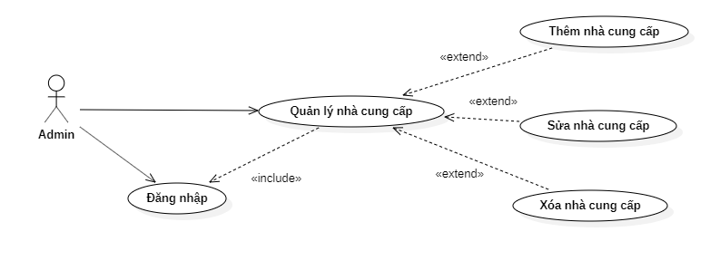

Hình 20. Sơ đồ use case QL Nhà Cung Cấp

**Đăng Nhập**

|  |  |
| --- | --- |
| **Code** | **UC13** |
| **Name** | Đăng nhập |
| **Short description** | Cho phép Quản lý đăng nhập vào hệ thống bằng tài khoản |
| **Precondition** |  |
| **Postcondition** | Quản lý đăng nhập vào hệ thống |
| **Error situations** | Không tồn tại tài khoản có username và mật khẩu như đã nhập |
| **System state in the event of an error** | Hệ thống thông báo lỗi |
| **Actors** | Quản lý |
| **Trigger** | Quản lý nhấn chọn đăng nhập |
| **Standard process** | Quản lý nhấn chọn đăng nhập  Quản lý nhập username và mật khẩu  Quản lý nhấn đăng nhập  Hệ thống tìm tài khoản có username và mật khẩu giống username và mật khẩu được nhập  Hệ thống tìm được tài khoản tương ứng  Hệ thống cho phép actor truy cập với giao diện và chức năng tương ứng |
| **Alternation processes** |  |

Bảng 13 Use case Đăng nhập

**Quản lý nhà cung cấp**

|  |  |
| --- | --- |
| **Code** | **UC14** |
| **Name** | Quản lý nhà cung cấp |
| **Short description** | Cho phép người dùng xem danh sách nhà cung cấp để thao tác thêm/xóa/sửa |
| **Precondition** | Đăng nhập thành công vào hệ thông với quyền Admin |
| **Postcondition** | Hiển thị danh sách nhà cung cấp |
| **Error situations** |  |
| **System state in the event of an error** |  |
| **Actors** | Quản lý |
| **Trigger** | Quản lý thêm hoặc sửa thông tin nhà xuất bản |
| **Standard process** | Nhấn Quản lý nhà cung cấp  Hệ thống hiển thị danh sách các nhà cung cấp  Quản lý nhấn thêm nhà cung cấp  Quản lý nhấn chỉnh sửa thông tin  (5) Hệ thông lưu thông tin vừa chỉnh sửa |
| **Alternation processes** |  |

Bảng 14 Use case Quản lý nhà cung cấp

**Thêm Nhà Cung Cấp**

|  |  |
| --- | --- |
| **Code** | **UC15** |
| **Name** | Thêm nhà cung cấp |
| **Short description** | Cho phép Quản lý thêm nhà cung cấp |
| **Precondition** | Quản lý đã đăng nhập |
| **Postcondition** | Nhà cung cấp được thêm trên hệ thống |
| **Error situations** |  |
| **System state in the event of an error** |  |
| Quản lý | Quản lý |
| **Trigger** | Quản lý ấn nút thêm nhà cung cấp |
| **Standard process** | Quản lý nhập thông tin nhà cung cấp  Quản lý nhấn nút thêm  Hệ thống lưu thông tin nhà cung cấp |
| **Alternative processes** |  |

Bảng 15 Use case Thêm nhà cung cấp

**Xóa Nhà Cung Cấp**

|  |  |
| --- | --- |
| **Code** | **UC16** |
| **Name** | Xóa nhà cung cấp |
| **Short description** | Cho phép Quản lý xóa nhà cung cấp |
| **Precondition** | Quản lý đã đăng nhập |
| **Postcondition** | Nhà cung cấp được xóa trên hệ thống |
| **Error situations** |  |
| **System state in the event of an error** |  |
| **Actors** | Quản lý |
| **Trigger** | Quản lý ấn nút xóa nhà cung cấp |
| **Standard process** | Quản lý chọn nhà cung cấp  Quản lý ấn nút xóa nhà cung cấp  Hệ thống xóa nhà cung cấp |
| **Alternative processes** |  |

Bảng 26 Use case Xóa nhà cung cấp

**Sửa Nhà Cung Cấp**

|  |  |
| --- | --- |
| **Code** | **UC17** |
| **Name** | Sửa nhà cung cấp |
| **Short description** | Cho phép Quản lý cập nhật nhà cung cấp |
| **Precondition** | Quản lý đã đăng nhập |
| **Postcondition** | Nhà cung cấp được cập nhật trên hệ thống |
| **Error situations** |  |
| **System state in the event of an error** |  |
| **Actors** | Quản lý |
| **Trigger** | Quản lý ấn nút cập nhật nhà cung cấp |
| **Standard process** | Quản lý chọn nhà cung cấp  Quản lý nhấn nút cập nhật  Quản lý nhập thông tin cần cập nhật  Quản lý chọn lưu  Hệ thống cập nhật theo thông tin vừa nhập |
| **Alternative processes** |  |

Bảng 17 Use case Sửa nhà cung cấp

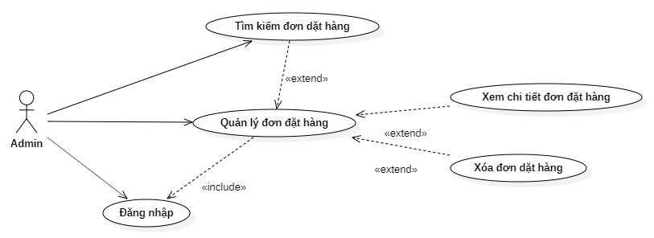

Hình 21. Sơ đồ use case QL Đơn Hàng

**Đăng Nhập**

|  |  |
| --- | --- |
| **Code** | **UC018** |
| **Name** | Đăng nhập |
| **Short description** | Cho phép Quản lý đăng nhập vào hệ thống bằng tài khoản |
| **Precondition** |  |
| **Postcondition** | Quản lý đăng nhập vào hệ thống |
| **Error situations** | Không tồn tại tài khoản có username và mật khẩu như đã nhập |
| **System state in the event of an error** | Hệ thống thông báo lỗi |
| **Actors** | Quản lý |
| **Trigger** | Quản lý nhấn chọn đăng nhập |
| **Standard process** | Quản lý nhấn chọn đăng nhập  Quản lý nhập username và mật khẩu  Quản lý nhấn đăng nhập  Hệ thống tìm tài khoản có username và mật khẩu giống username và mật khẩu được nhập  Hệ thống tìm được tài khoản tương ứng  Hệ thống cho phép actor truy cập với giao diện và chức năng tương ứng |
| **Alternation processes** |  |

Bảng 18 Use case Đăng nhập

**Quản lý đơn hàng**

|  |  |
| --- | --- |
| **Code** | **UC19** |
| **Name** | Quản lý đơn hàng |
| **Short description** | Cho phép Quản lý xem danh sách các đơn hàng chờ xử lý |
| **Precondition** | Đăng nhập thành công vào hệ thông với quyền Admin |
| **Postcondition** | Hiển thị danh sách các đơn hàng |
| **Error situations** |  |
| **System state in the event of an error** |  |
| **Actors** | Quản lý |
| **Trigger** | Quản lý thêm hoặc sửa thông tin nhà xuất bản |
| **Standard process** | Nhấn Quản lý nhà đơn hàng  Hệ thống hiển thị danh sách các đơn hàng đang chờ xử lý  (3) Quản lý nhấn cập nhập trang thái đơn hàng |
| **Alternation processes** |  |

Bảng 19 Use case Quản lý Đơn hàng

**Tìm Kiếm Sản Phẩm**

|  |  |
| --- | --- |
| **Code** | **UC20** |
| **Name** | Tìm kiếm đơn đặt hàng |
| **Short description** | Cho phép Quản lý và tìm kiếm đơn đặt hàng |
| **Precondition** |  |
| **Postcondition** | Hệ thống hiện thông tin của đơn đặt hàng |
| **Error situations** |  |
| **System state in the event of an error** |  |
| **Actors** | Quản lý |
| **Trigger** | Quản lý ấn nút tìm kiếm đơn đặt hàng |
| **Standard process** | Quản lý nhập điều kiện tìm kiếm đơn đặt hàng  Hệ thống tìm kiếm đơn đặt hàng phù hợp với yêu cầu tìm kiếm  Hệ thống hiện thông tin của đơn đặt hàng |
| **Alternative processes** |  |

Bảng 20 Use case Tìm kiếm đơn đặt hàng

**Xem chi tiết đơn hàng**

|  |  |
| --- | --- |
| **Code** | **UC21** |
| **Name** | Xem chi tiết đơn hàng |
| **Short description** | Cho phép quản lý xem chi tiết một đơn hàng và các đơn hàng liên quan |
| **Precondition** | Sau khi tìm kiếm  Hiển thị giao diện trang chủ chi tiết đơn đặt hàng |
| **Postcondition** | Hệ thống hiện thông tin chi tiết đơn hàng |
| **Error situations** |  |
| **System state in the event of an error** |  |
| **Actors** | Quản lý |
| **Trigger** | Quản lý ấn nút xem chi tiết đơn hàng |
| **Standard process** | Người dùng nhấn chọn tình trạng của đơn hàng cho phù hợp (đã đóng gói, đang giao, đã giao)  Hệ thống cập nhật tình trạng của đơn hàng và lưu lại mốc thời gian cập nhật |
| **Alternative processes** |  |

Bảng 21 Use case Xem chi tiết đơn hàng

**Xóa Đơn Hàng**

|  |  |
| --- | --- |
| **Code** | **UC22** |
| **Name** | Xóa đơn hàng |
| **Short description** | Cho quản lý dùng xóa đơn hàng |
| **Precondition** | Đơn hàng chưa được giao |
| **Postcondition** | Đơn hàng được hủy |
| **Error situations** |  |
| **System state in the event of an error** |  |
| **Actors** | Quản lý |
| **Trigger** | Người dùng nhấn xóa đơn |
| **Standard process** | Quản lý nhấn chọn xóa đơn  Quản lý xác nhận lại đơn hàng và chọn xóa đơn  Hệ thống xóa đơn hàng  Thông báo cho khách hàng đơn hàng này đã bị hủy |
| **Alternation processes** |  |

Bảng 22 Use case Xóa đơn hàng

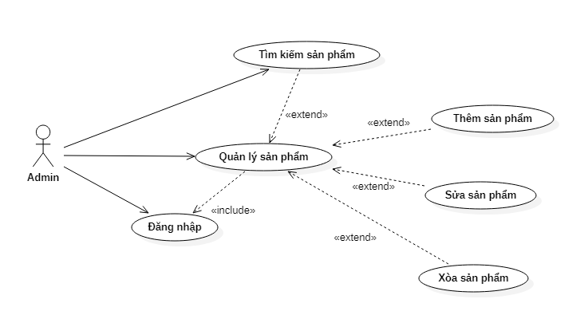

Hình 22. Sơ đồ use case QL Sản Phẩm

**Đăng Nhập**

|  |  |
| --- | --- |
| **Code** | **UC23** |
| **Name** | Đăng nhập |
| **Short description** | Cho phép Quản lý đăng nhập vào hệ thống bằng tài khoản |
| **Precondition** |  |
| **Postcondition** | Quản lý đăng nhập vào hệ thống |
| **Error situations** | Không tồn tại tài khoản có username và mật khẩu như đã nhập |
| **System state in the event of an error** | Hệ thống thông báo lỗi |
| **Actors** | Quản lý |
| **Trigger** | Quản lý nhấn chọn đăng nhập |
| **Standard process** | Quản lý nhấn chọn đăng nhập  Quản lý nhập username và mật khẩu  Quản lý nhấn đăng nhập  Hệ thống tìm tài khoản có username và mật khẩu giống username và mật khẩu được nhập  Hệ thống tìm được tài khoản tương ứng  Hệ thống cho phép actor truy cập với giao diện và chức năng tương ứng |
| **Alternation processes** |  |

Bảng 33 Use case Đăng nhập

**Tìm kiếm sản phẩm**

|  |  |
| --- | --- |
| **Code** | **UC24** |
| **Name** | Tìm kiếm sản phẩm |
| **Short description** | Cho phép quản lý tra cứu sản phẩm |
| **Precondition** |  |
| **Postcondition** | Hệ thống hiện thông tin của sản phẩm |
| **Error situations** |  |
| **System state in the event of an error** |  |
| **Actors** | Quản lý |
| **Trigger** | Quản lý ấn nút tra cứu sản phẩm |
| **Standard process** | Quản lý nhập điều kiện tìm kiếm sản phẩm  Hệ thống tìm sản phẩm phù hợp với yêu cầu tìm kiếm  Hệ thống hiện thông tin của sản phẩm |
| **Alternative processes** |  |

Bảng 24 Use case Tìm kiếm sản phẩm

**Thêm Sản Phẩm**

|  |  |
| --- | --- |
| **Code** | **UC25** |
| **Name** | Thêm sản phẩm |
| **Short description** | Cho phép quản lý thêm sản phẩm |
| **Precondition** | Quản lý đã đăng nhập |
| **Postcondition** | Sản phẩm được thêm trên hệ thống |
| **Error situations** |  |
| **System state in the event of an error** |  |
| **Actors** | Quản lý |
| **Trigger** | Quản lý ấn nút thêm sản phẩm |
| **Standard process** | Quản lý nhập thông tin sản phẩm  Quản lý nhấn nút thêm  Hệ thống lưu thông tin sản phẩm |
| **Alternative processes** |  |

Bảng 25 Use case Thêm sản phẩm

**Xóa Sản Phẩm**

|  |  |
| --- | --- |
| **Code** | **UC26** |
| **Name** | Xóa sản phẩm |
| **Short description** | Cho phép Quản lý xóa sản phẩm |
| **Precondition** | Quản lý đã đăng nhập |
| **Postcondition** | Sản phẩm được xóa trên hệ thống |
| **Error situations** |  |
| **System state in the event of an error** |  |
| **Actors** | Quản lý |
| **Trigger** | Quản lý nhấn nút xóa sản phẩm |
| **Standard process** | Quản lý chọn sản phẩm  Quản lý ấn nút xóa sản phẩm  Hệ thống xóa sản phẩm |
| **Alternative processes** |  |

Bảng 26 Use case Xóa sản phẩm

**Sửa Sản Phẩm**

|  |  |
| --- | --- |
| **Code** | **UC27** |
| **Name** | Sửa sản phẩm |
| **Short description** | Cho phép Quản lý cập nhật sản phẩm |
| **Precondition** | Quản lý đã đăng nhập |
| **Postcondition** | Sản phẩm được cập nhật trên hệ thống |
| **Error situations** |  |
| **System state in the event of an error** |  |
| **Actors** | Quản lý |
| **Trigger** | Quản lý ấn nút cập nhật sản phẩm |
| **Standard process** | Quản lý chọn sản phẩm  Quản lý nhấn nút cập nhật  Quản lý nhập thông tin cần cập nhật  Quản lý chọn lưu  Hệ thống cập nhật theo thông tin vừa nhập |
| **Alternative processes** |  |

Bảng 27 Use case Sửa sản phẩm

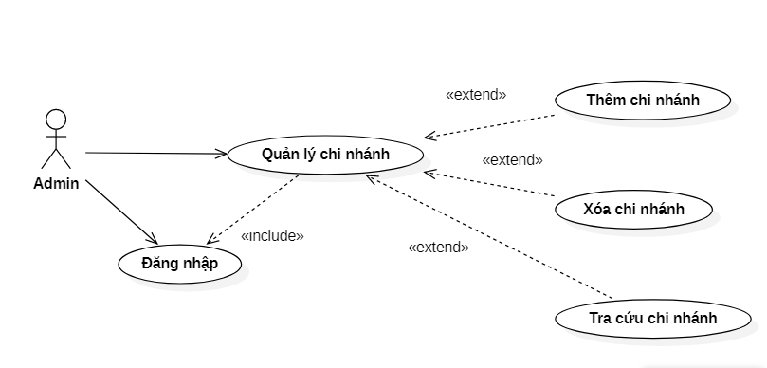

Hình 22. Sơ đồ use case QL chi nhánh

**Đăng Nhập**

|  |  |
| --- | --- |
| **Code** | **UC28** |
| **Name** | Đăng nhập |
| **Short description** | Cho phép Quản lý đăng nhập vào hệ thống bằng tài khoản |
| **Precondition** |  |
| **Postcondition** | Quản lý đăng nhập vào hệ thống |
| **Error situations** | Không tồn tại tài khoản có username và mật khẩu như đã nhập |
| **System state in the event of an error** | Hệ thống thông báo lỗi |
| **Actors** | Quản lý |
| **Trigger** | Quản lý nhấn chọn đăng nhập |
| **Standard process** | Quản lý nhấn chọn đăng nhập  Quản lý nhập username và mật khẩu  Quản lý nhấn đăng nhập  Hệ thống tìm tài khoản có username và mật khẩu giống username và mật khẩu được nhập  Hệ thống tìm được tài khoản tương ứng  Hệ thống cho phép actor truy cập với giao diện và chức năng tương ứng |
| **Alternation processes** |  |

Bảng 48 Use case Đăng nhập

**Thêm Chi Nhánh**

|  |  |
| --- | --- |
| **Code** | **UC29** |
| **Name** | Thêm chi nhánh |
| **Short description** | Cho phép quản lý thêm chi nhánh mới |
| **Precondition** | Quản lý đã đăng nhập |
| **Postcondition** | Chi nhánh mới được thêm |
| **Error situations** |  |
| **System state in the event of an error** |  |
| **Actors** | Quản lý |
| **Trigger** | Admin nhấn chọn thêm chi nhánh |
| **Standard process** | Quản lý nhấn chọn thêm chi nhánh  Quản lý nhập tên chi nhánh  Quản lý nhấn lưu  Hệ thống lưu chi nhánh vừa được tạo |
| **Alternation processes** |  |

Bảng 29 Use case Thêm chi nhánh

**Xóa Chi Nhánh**

|  |  |
| --- | --- |
| **Code** | **UC30** |
| **Name** | Xóa chi nhánh |
| **Short description** | Cho phép Quản lý xóa chi nhánh |
| **Precondition** | Quản lý đã đăng nhập |
| **Postcondition** | Chi nhánh bị xóa khỏi hệ thống |
| **Error situations** |  |
| **System state in the event of an error** |  |
| **Actors** | Quản lý |
| **Trigger** | Quản lý nhấn chọn xóa chi nhánh |
| **Standard process** | Admin nhấn chọn chi nhánh cần xóa  Admin nhấn xóa  Chi nhánh được chọn bị xóa khỏi hệ thống |
| **Alternation processes** |  |

Bảng 30 Use case Xóa chi nhánh

**Sửa Chi Nhánh**

|  |  |
| --- | --- |
| **Code** | **UC31** |
| **Name** | Sửa chi nhánh |
| **Short description** | Cho phép Quản lý xóa chi nhánh |
| **Precondition** | Quản lý đã đăng nhập |
| **Postcondition** | Chi nhánh đã được sửa |
| **Error situations** |  |
| **System state in the event of an error** |  |
| **Actors** | Quản lý |
| **Trigger** | Quản lý nhấn chọn sửa chi nhánh |
| **Standard process** | Quản lý nhấn chọn chi nhánh cần sửa  Quản lý nhấn sửa  Chi nhánh được sửa đã lưu vào hệ thống |
| **Alternation processes** |  |

Bảng 31 Use case Sửa chi nhánh

**CSDL**

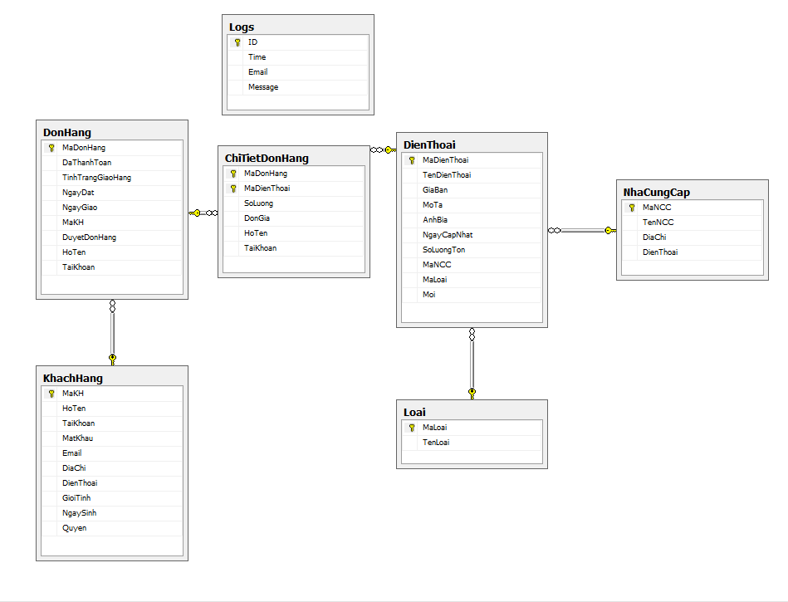

Hình 10 Sơ Đồ CSDL

**Biểu đồ phân cấp chức năng hệ thống**

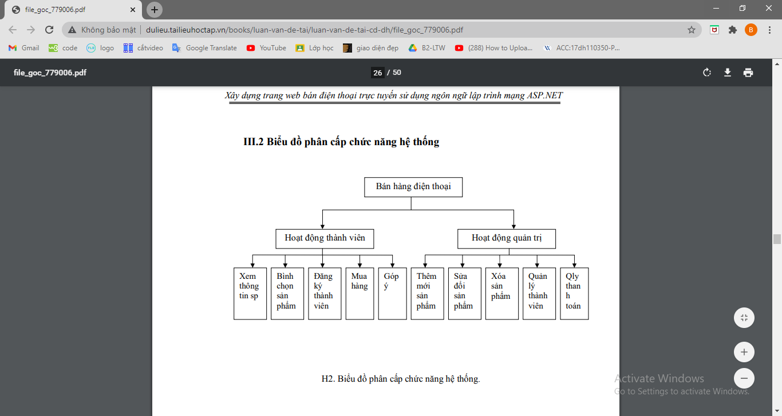

Hình 11 Biểu Đồ Phân Cấp Chức Năng

**Demo**

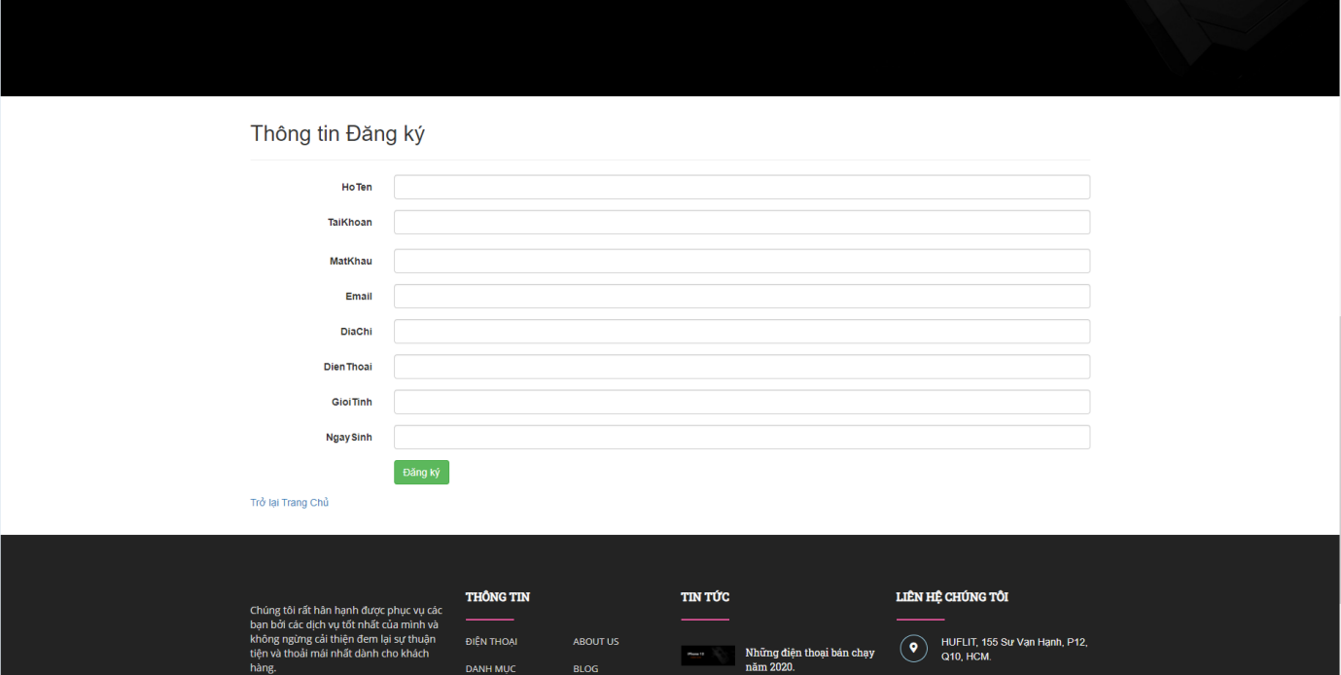

Hình 12 Giao Diện Đăng Ký

Giao Diện Chức Năng Đăng Ký :

Giao diện chức năng đăng ký tài khoảng gồm các trường : HoTen,TaiKhoan,MatKhau,Email,DiaChi,SoDienThoai,NgaySinh,GioiTinh

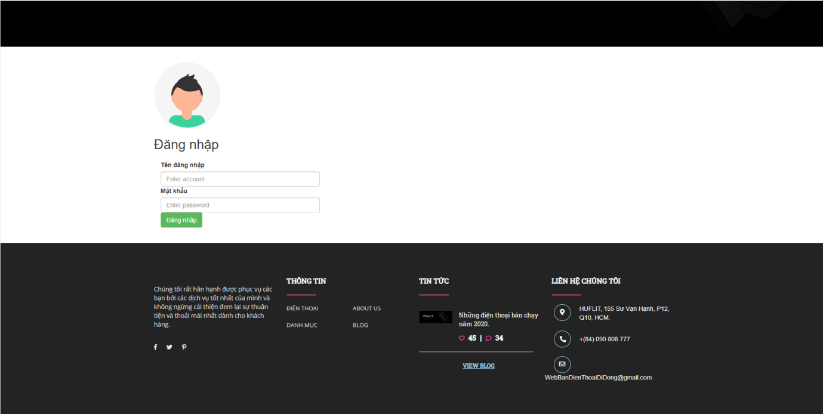

Hình 13 Giao Diện Đăng Nhập

Giao Diện Chức Năng Đăng Nhập :

Giao Diện Chức Năng Đăng Nhập Gồm các Trường Tên Đăng Nhập ,Mật Khẩu dùng để cho khách hàng đã đăng ký tài khoản để đăng nhập. 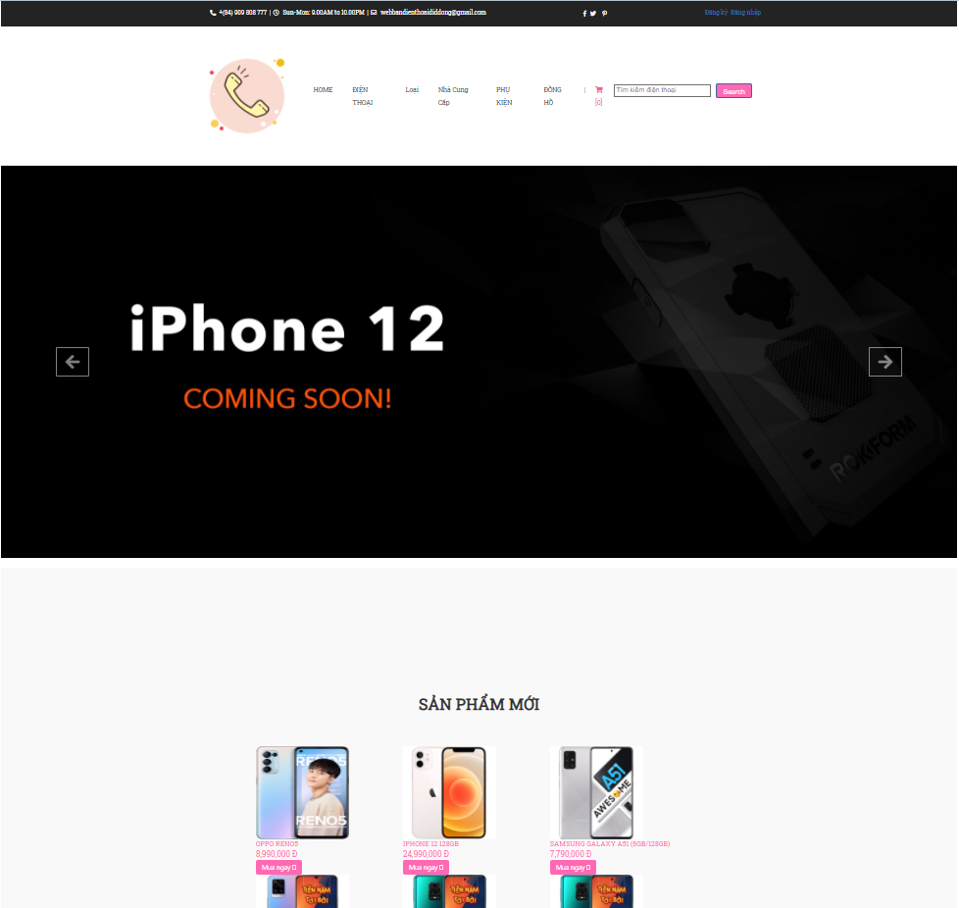

Hình 14 Giao Diện Trang Chủ

Giao Diện Trang Chủ :

Giao Diện Trang Chủ bao gồm các chức năng gồm : Thanh điều hướng danh mục , Tìm kiếm , Danh Sách sản phẩm …

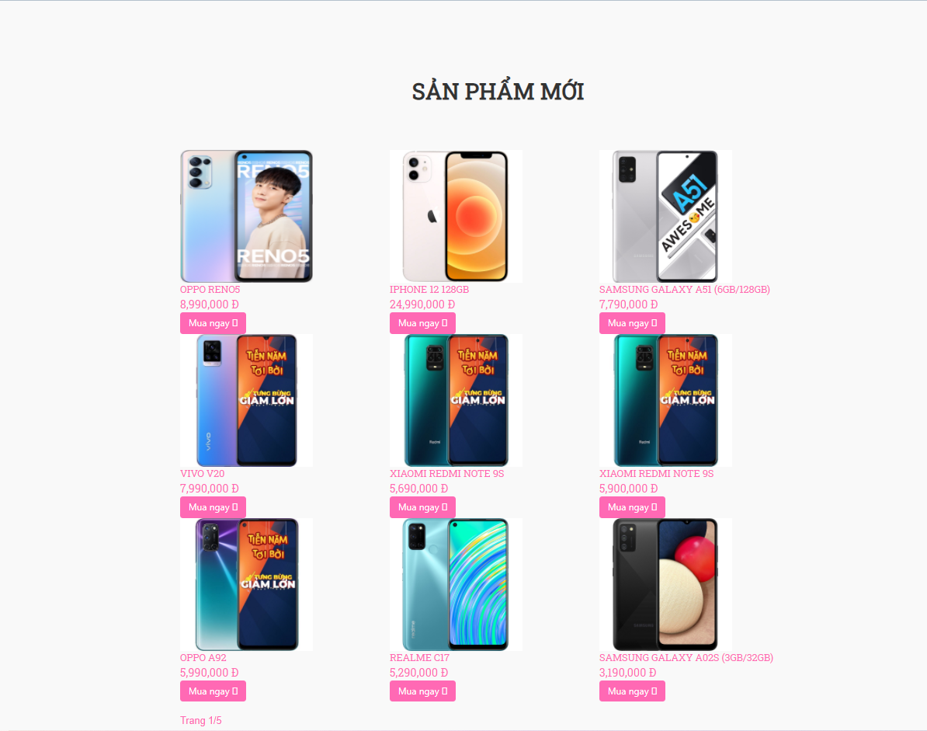

Hình 15 Trang sản phẩm

Trang sản phẩm : Hiển thị tất cả sản phẩm hiện có trong trang website

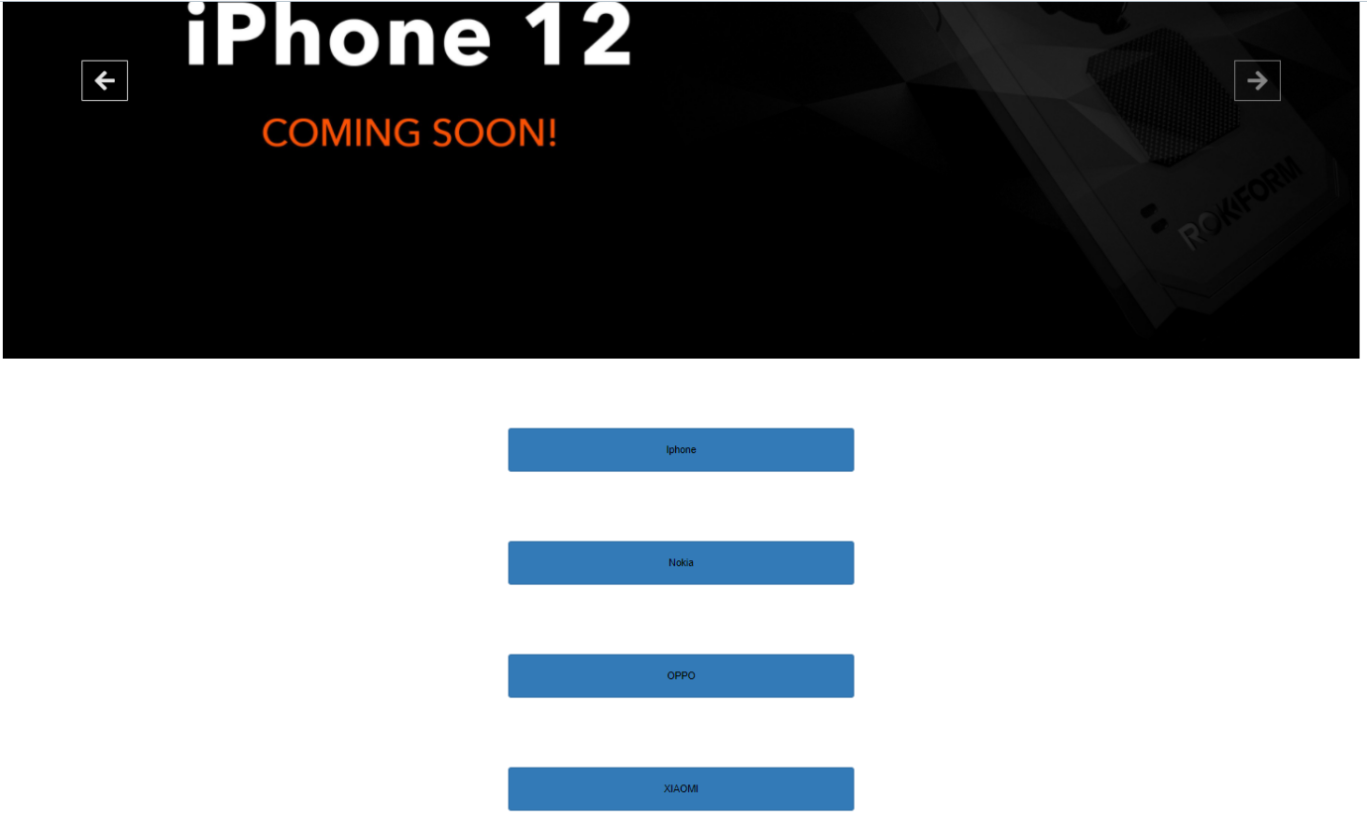

Hình 16 Danh mục Thể Loại

Danh mục Thể Loại : Gồm các thể loại sản phẩm điện thoại

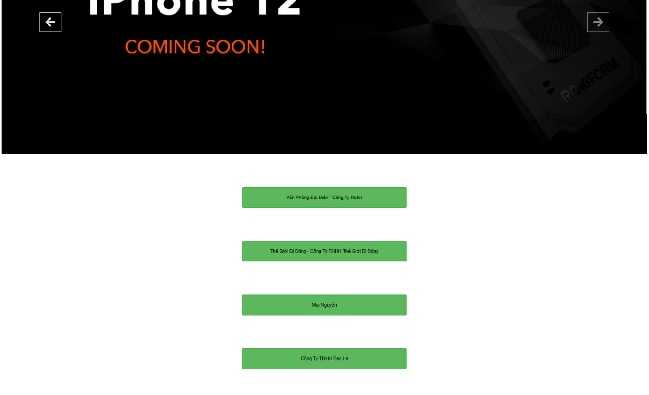

Hình 17 Danh Mục Nhà Cung CẤp

Danh mục Nhà Cung Cấp : Gồm các thể loại sản phẩm điện thoại do các nhà cung cấp cấp điện thoại.

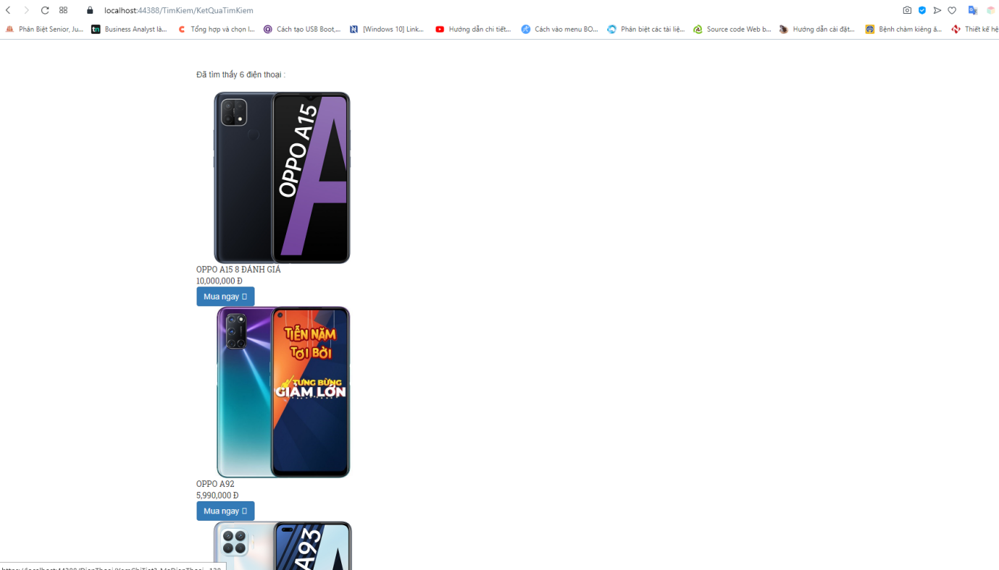

Hình 18 Giao Diện Tìm Kiếm Sản Phẩm

Giao diện tìm kiếm sản phẩm : Giao diện tìm kiếm sản phẩm theo ký tự khi nhập

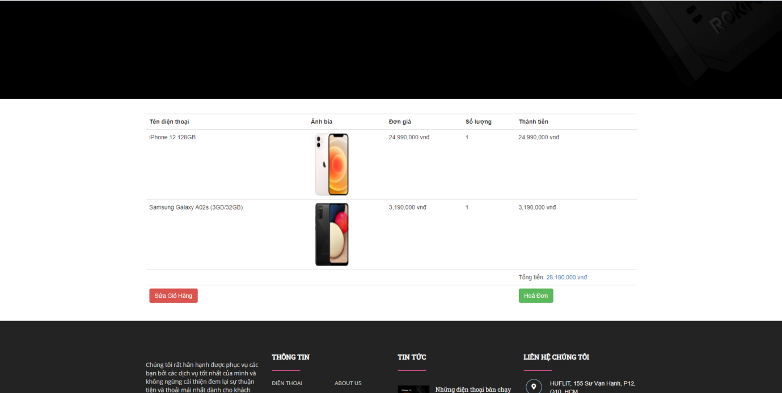

Hình 19 Giao Diện Giỏ Hàng

Giao Diện Giỏ Hàn : Chứa tất cả sản phẩm đã chọn vào giỏ hàng

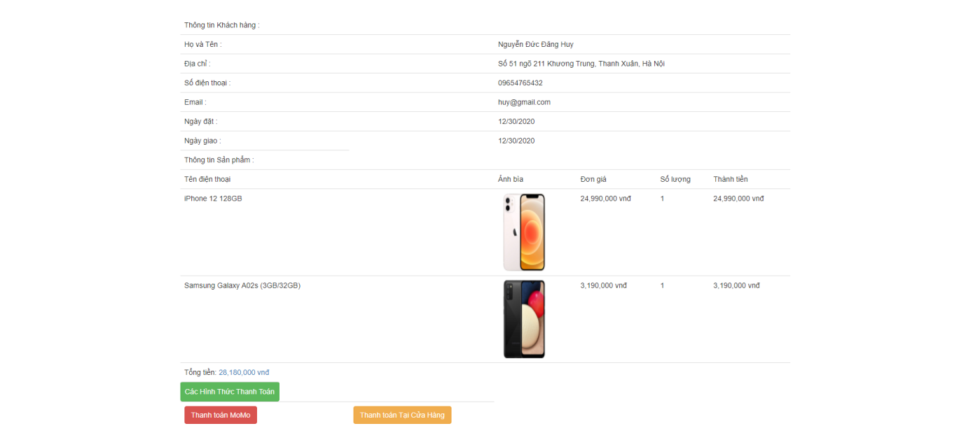

Hình 20 Giao Diện Hoá Đơn

Giao Diện Hoá Đơn : Gồm thông tin sản phẩm chi tiết và các thanh toán.

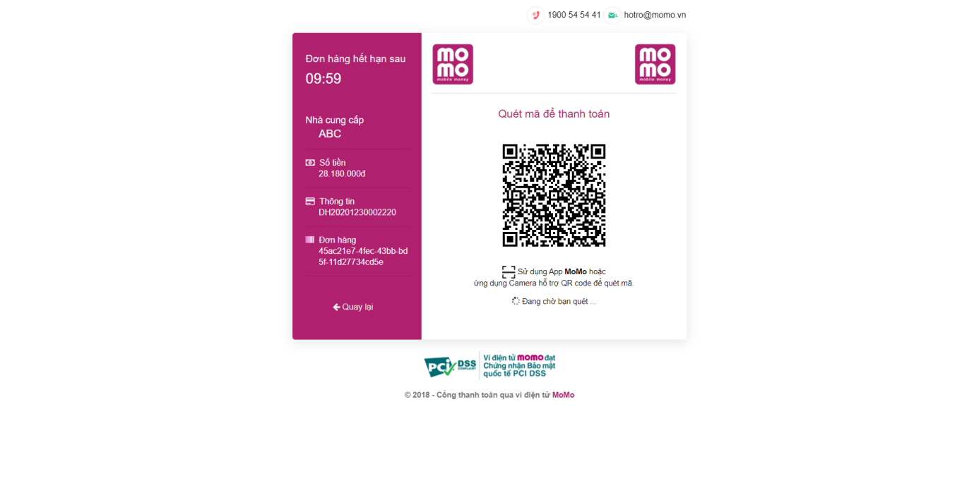

Hình 21 Mã QR Thanh Toán MoMo

Giao Diện Thanh Toán QR : Khi Thanh Toán Momo thì chúng ta chỉ cần quét mã là thanh toán

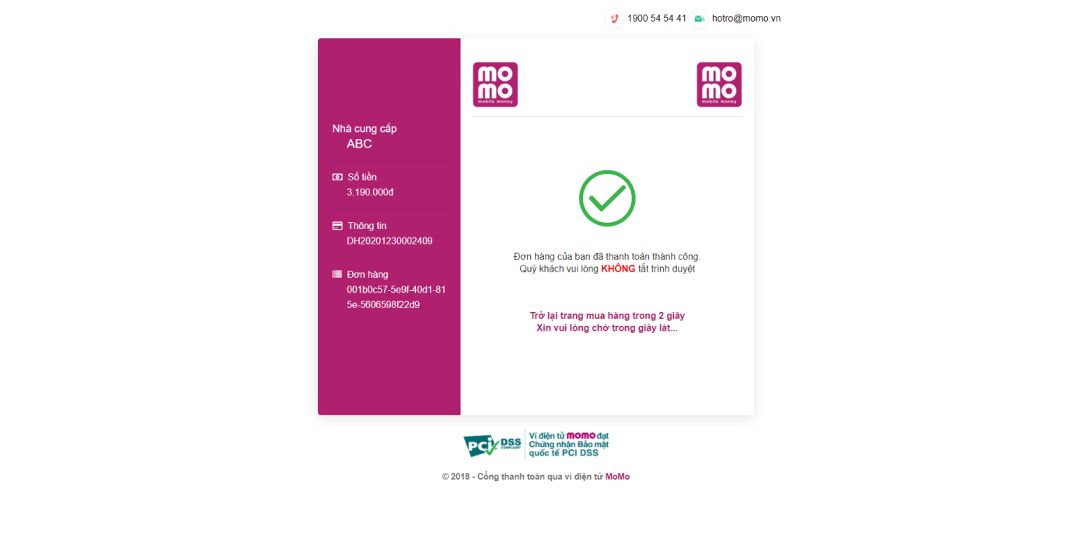

Hình 22 Giao Diện Thanh Toán Thành Công

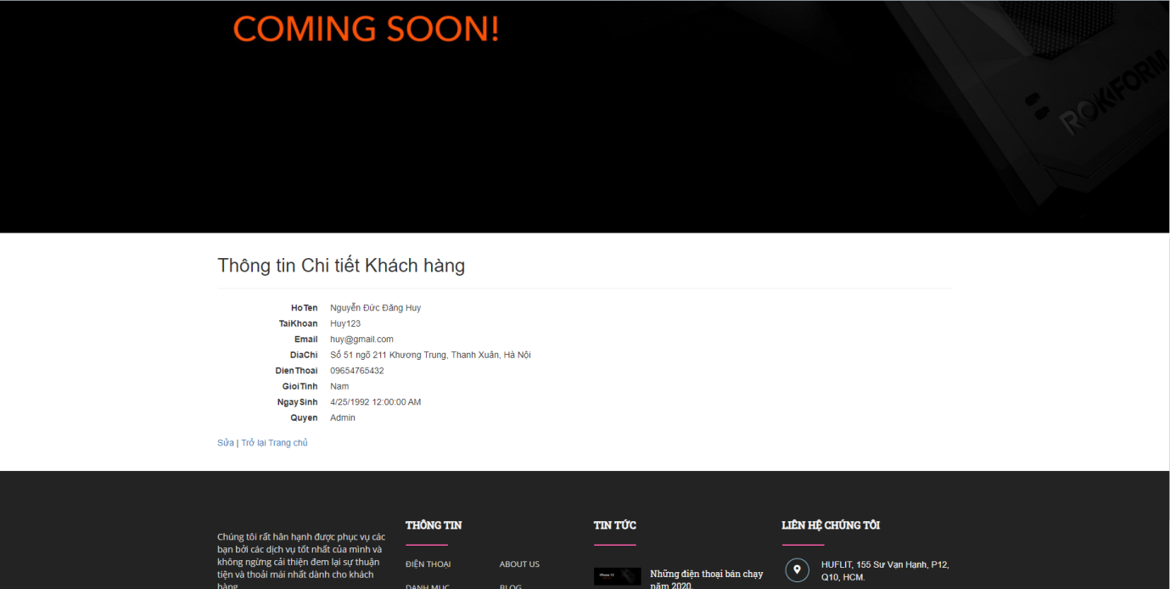

Hình 23 Giao Diện Sửa Đổi Thông Tin Khách Hàng

Giao diện sửa đổi thông tin khách hàng : Khách hàng có thể tuỳ chỉnh đổi thông tin cá nhân của mình

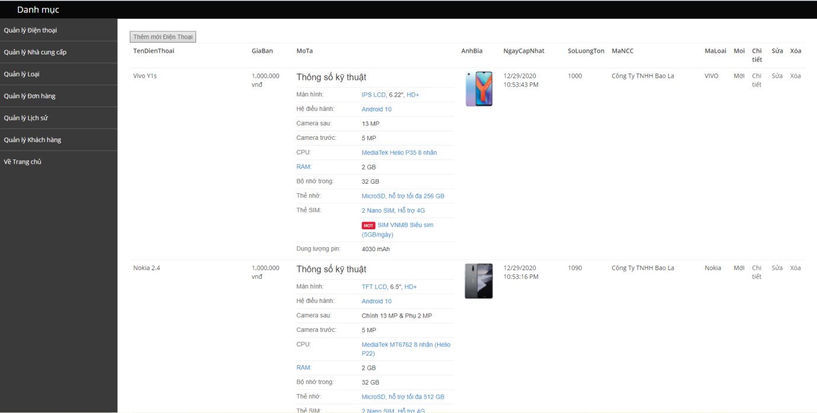

Hình 24 Giao Điện Quản Lý Sản Phẩm

Giao diện quản lý sản phẩm: có thể quản lý thêm xoá sửa tuỳ ý của admin

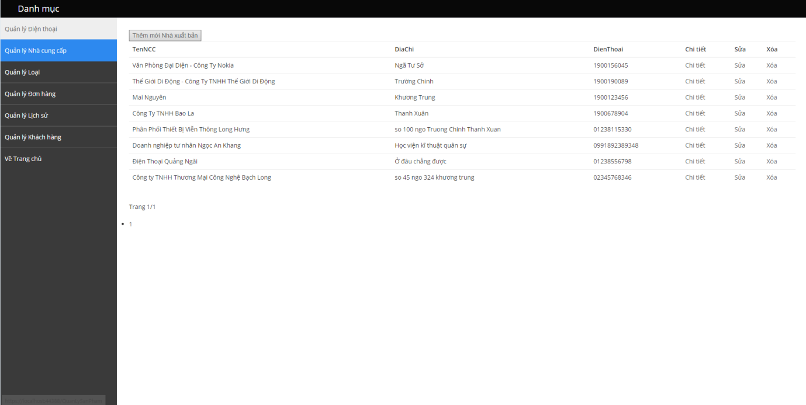

Hình 25 Giao Diện Quản Lý Nhà Cung Cấp

Giao diện quản lý Nhà Cung Cấp: có thể quản lý thêm xoá sửa tuỳ ý của admin

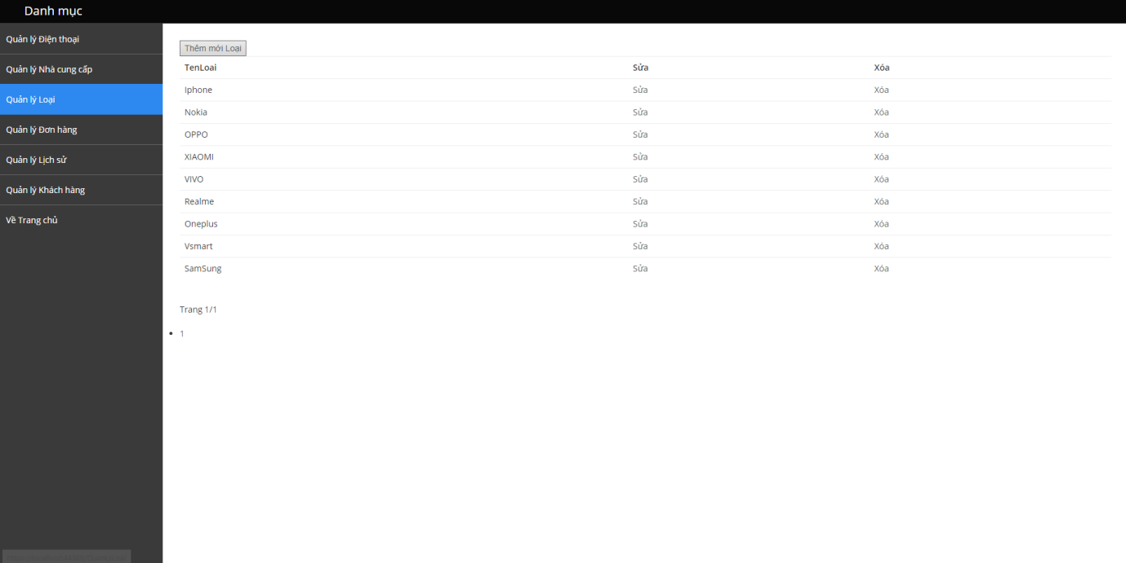

Hình 26 Giao Diện Qản Lý Loại

Giao diện quản lý Loại: có thể quản lý thêm xoá sửa tuỳ ý của admin

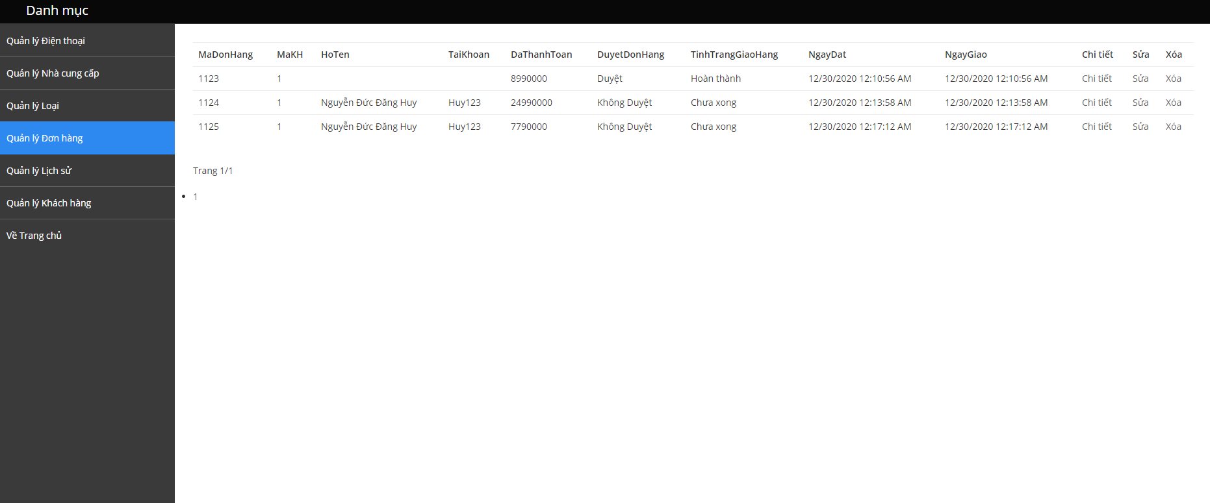

Hình 27 Giao Diện Quản Lý đơn hàng

Giao diện quản lý đơn hàng : Có thể xoá đơn hàng hoặc sửa đơn hàng gồm (Duyệt đơn hàng, Tình trạng đơn hàng )

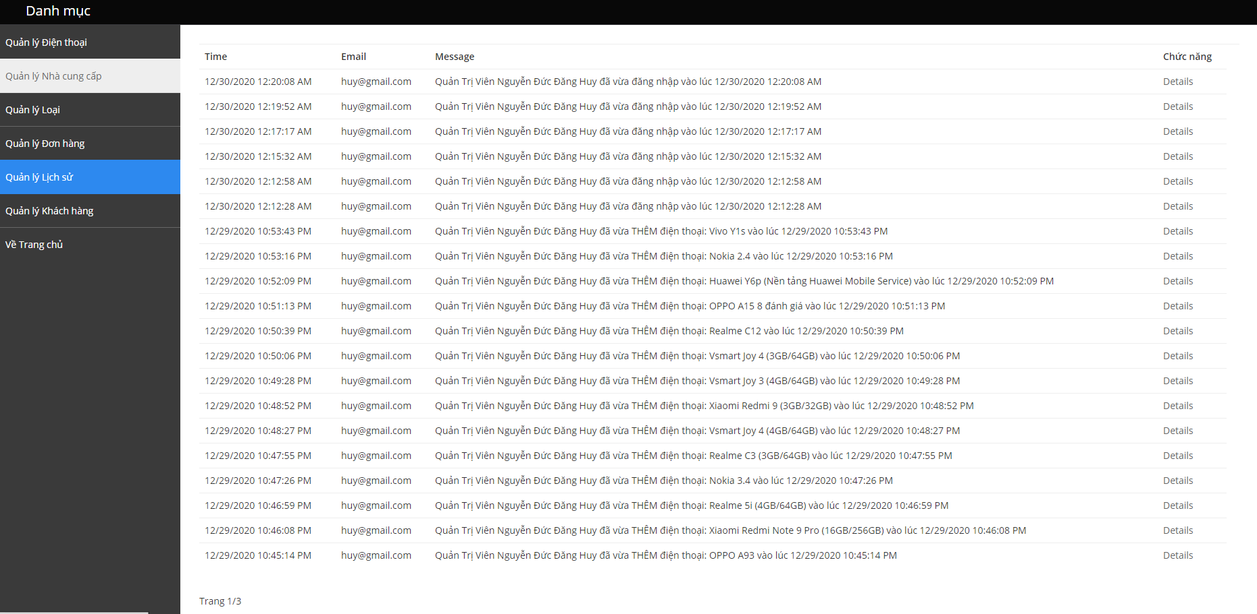

Hình 28 Quản Lý Log

Quản Lý Log : Người Dùng Cấp cao có thể xem tất cả thông tin các cửa hàng trưởng

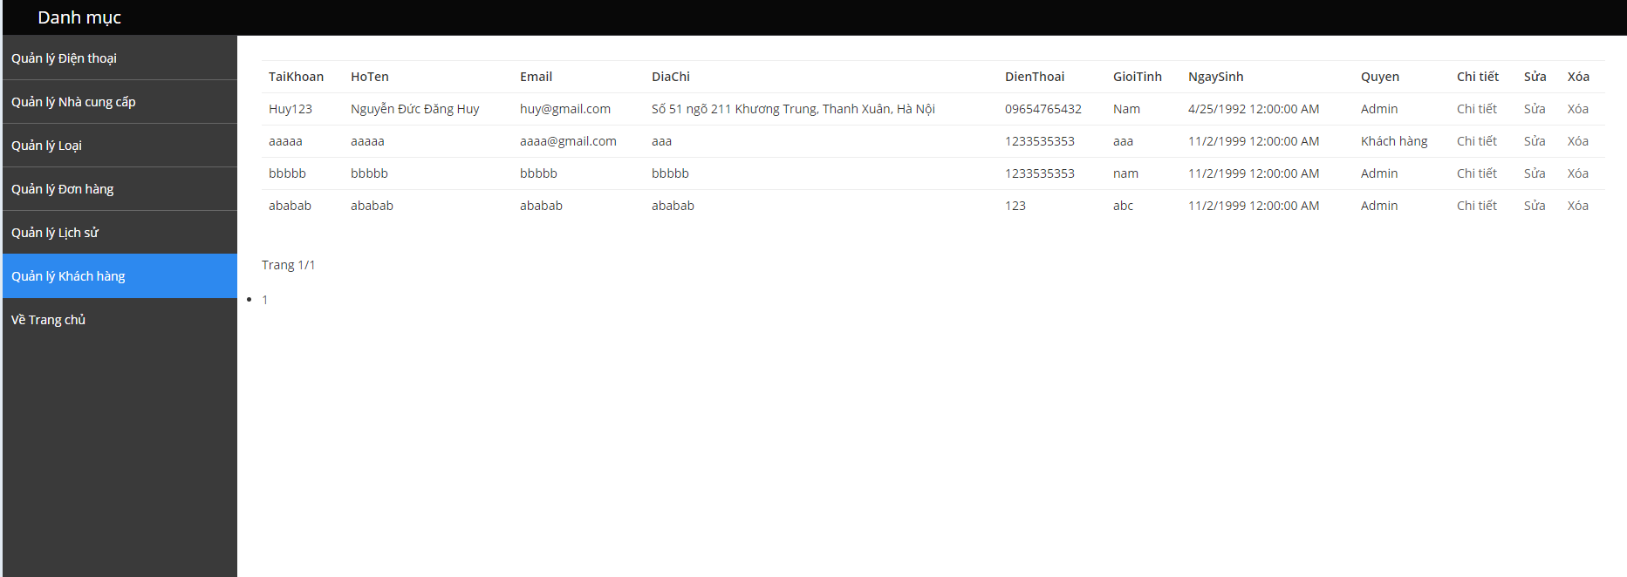

Hình 29 Quản Lý Người Dùng

Giao diện quản lý người dùng: có thể quản lý khách hàng gồm Sửa Chức Vụ(Cửa Hàng Trưởng hay Khách Hàng) Hoặc Xoá người dùng

1. **Font-end**

**Các chức năng của website về phía khách hàng:**

**a)** Xem hàng: Khách hàng truy cập vào địa chỉ của website trên thanh url, chọn vào các page trên site để xem thông tin.

* *Đầu vào*: Thông tin yêu cầu của khách hàng về sản phẩm.
* *Xử lý*: Khi khách hàng chọn một sản phẩm bất kì trên page, thông tin mà khách hàng gửi sẽ được xử lý, hệ thống sẽ lấy dữ liệu từ cơ sở dữ liệu, gửi lên cho người dùng.
* *Đầu ra*: Thông tin về điện thoại bao gồm tên điện thoại, hãng sản xuất, màu sắc, kích thước, giá cả, tình trạng…

**b)** Bình luận: Người xem có thể chia sẻ cảm nghĩ của họ về sản phẩm, thông tin bình luận của khách hàng sẽ được lưu vào database bao gồm tên khách hàng, số điện thoại của khách hàng cùng nội dung mà khách hàng bình luận.

* *Đầu vào*: Thông tin về người bình luận bao gồm tên, số điện thoại, ngày giờ và nội dung mà khách hàng bình luận.
* *Xử lý*: Kiểm tra nội dung mà người dùng nhập vào, nếu hợp lệ thì lưu dữ liệu đó vào database, nếu không thì thông báo lỗi cho người dùng.
* *Đầu ra*: Thông báo từ hệ thống, nếu hợp lệ thì thông báo “Bạn đã gửi bình luận thành công”. Nếu không hợp lệ thì thông báo: “Dữ liệu bạn nhập vào không hợp lệ”…

**c)** Đặt hàng: Cho phép khách hàng duyệt sản phẩm trên trang web. Khi khách hàng gửi thông tin đặt hàng thì mặt hàng đó sẽ được gửi đến giỏ hàng.

* *Đầu vào*: Thông tin về sản phẩm mà khách hàng muốn mua.
* *Xử lý*: Khi khách hàng chọn mặt hàng muốn mua, ở phiên làm việc đó nếu khách hàng chọn lần đầu tiên thì ở giỏ hàng sẽ tạo mới sản phẩm số lượng bằng 1. Nếu đã tồn tại mặt hàng đó trong giỏ hàng rồi thì số lượng của mặt hàng đó sẽ được tăng lên 1.
* *Đầu ra*: Thông tin của mặt hàng đó lưu trong giỏ hàng.

**d)** Giỏ hàng: Cho phép khách hàng xem, điều chỉnh, thêm, xóa mặt hàng mà khách hàng đã đặt mua. Có chức năng tính tổng giá trị của đơn hàng đó.

* *Đầu vào*: Thông tin của các mặt hàng mà khách hàng đã đặt mua, số lượng sản phẩm mà khách hàng muốn mua.
* *Xử lý*: Khách hàng có thể thay đổi số lượng mặt hàng muốn mua, khi khách hàng chọn lại số lượng và chọn cập nhật thì số lượng của mặt hàng đó cần được cập nhật lại, tổng giá cũng cần được tính toán lại. Khi khách hàng chọn xóa sản phẩm thì sản phẩm đó phải được xóa khỏi giỏ hàng. Khách hàng chọn xóa hết thì sẽ thông báo không có mặt hàng nào trong giỏ hàng. Khách hàng chọn mua tiếp thì sẽ chuyển về trang chủ, chọn đặt hàng thì sẽ chuyển đến trang mua hàng.
* *Đầu ra*: Thông tin về giỏ hàng bao gồm sản phẩm, số lượng, tổng giá…

**e)** Tìm kiếm sản phẩm: Để không mất thời gian duyệt từng sản phẩm trên website, khách hàng có thể biết thông tin về sản phẩm mình muốn mua bằng cách nhập thông tin vào ô tìm kiếm.

*Đầu vào*: Tên sản phẩm mà khách hàng muốn tìm kiếm.

*Xử lý*: Khi khách hàng nhập tên sản phẩm muốn tìm kiếm, hệ thống sẽ so sánh tên đó với dữ liệu có trong database. Nếu nhận được kết quả sẽ trả kết quả tìm kiếm về cho người dùng, nếu không tìm thấy kết quả nào thì hệ thống sẽ gửi thông báo: “Không tìm thấy kết quả”.

*Đầu ra*: Thông báo, kết quả từ hệ thống.

1. **Font-end**

**a)** Quản lý sản phẩm: Quản lý thông tin sản phẩm bao gồm các thuộc tính như tên, số lượng, giá cả, hãng sản xuất, màu sắc, kích thước, âm thanh, bộ nhớ…Có các chức năng như là thêm, xóa, sửa thông tin mặt hàng.

o *Đầu vào:* Thông tin sản phẩm: Tên, hãng sản xuất, giá cả, tình trạng, kích thước, trọng lượng, màu sắc, âm thanh, bộ nhớ, hệ điều hành, thẻ nhớ, camera, pin, bảo hành, kết nối.

o *Xử lý*: Thêm sản phẩm: Khi người quản trị website chọn chức năng thêm sản phẩm, hệ thống sẽ chuyển đến trang thêm sản phẩm. Ở trang này người dùng nhập thông tin về sản phẩm sau đó gửi thông tin đã nhập cho hệ thống

- *Sửa sản phẩm*: Khi người quản trị website chọn chức năng sửa sản phẩm thì thông tin sản phẩm cần sửa sẽ được hệ thống chuyển đến trang sửa sản phẩm. Ở trang này người dùng chỉnh sửa thông tin và gửi về cho hệ thống.

- *Xóa sản phẩm:* Người dùng chọn sản phẩm cần xóa, thệ thống sẽ gửi thông tin sản phẩm mà người dùng muốn xóa về database, sản phẩm sẽ được xóa ở database.

o *Đầu ra*: Thông tin sản phẩm sau khi được chỉnh sửa.

**b)** Quản lý danh mục sản phẩm: Bao gồm các chức năng thêm, sửa xóa danh mục sản phẩm.

o *Đầu vào*: Thông tin danh mục sản phẩm.

o *Xử lý*: Khi người quản trị website chọn các chức năng thêm, xóa, sửa thì thông tin về danh mục sản phẩm sẽ được cập nhật vào database.

o *Đầu ra*: Thông tin về sản phẩm sau khi đã được sửa đổi.

**c)** Quản lý đơn đặt hàng: Liệt kê các đơn đặt hàng mà khách hàng đã đặt hàng, Hiển thị tình trạng đơn hàng.

o *Đầu vào*: Thông tin của đơn hàng bao gồm: Tên khách hàng, nơi nhận hàng, thời gian đặt hàng, giá trị của đơn hàng, tình trạng đơn hàng.

o *Xử lý*: Hệ thống lấy dữ liệu từ cơ sở dữ liệu hiển thị lên trang đơn đặt hàng. Khi người quản trị chọn hủy đơn hàng thì hệ thống sẽ gửi thông tin đơn hàng cần hủy xuống database để hủy đơn hàng. Khi chọn xem chi tiết thì sẽ gửi đến trang chi tiết đơn đặt hàng.

o *Đầu ra*: Giá trị, tình trạng đơn hàng.

**d)** Chi tiết đơn đặt hàng: Người quản trị ngoài xem thông tin về đơn đặt hàng, họ còn muốn biết chi tiết về đơn hàng đó, vì vậy cần hiển thị thông tin chi tiết đơn đặt hàng bao gồm thông tin về khách hàng, thông tin về các sản phẩm trong đơn hàng, nhân viên thực hiện giao đơn hàng, tình trạng đơn hàng, ghi chú của người quản trị

*Đầu vào*: Thông tin khách hàng: Họ tên, số điện thoại, mail, địa chỉ nhận hàng. Thông tin về sản phẩm mà khách hàng mua: Tên sản phẩm, số lượng, đơn giá, thành tiền, giá trị hóa đơn.

o *Xử lý*: Người quản trị chọn nhân viên giao hàng, có thể thêm ghi chú về đơn hàng đó như thời gian mà khách hàng có thể nhận đơn hàng. Nếu tình trạng đơn hàng là *đang chuyển* mà nhân viên giao hàng chưa được chọn thì hệ thống cảnh báo cho quản trị viên biết là họ chưa chọn nhân viên giao hàng. Ngoài ra hệ thống còn có chức năng hủy đơn đặt hàng tại phần chi tiết đơn đặt hàng vì khi nhân viên gọi điện cho khách hàng mà khách hàng từ chối đơn hàng thì cần xóa đơn hàng đó khỏi hệ thống.

o *Đầu ra*: Thông tin về nhân viên sẽ giao đơn hàng, tình trạng đơn hàng: đang chuyển, đã chuyển hay chưa chuyển. Phần ghi chú của nhân viên.

**e)** Quản lý người dùng: Quản lý thông tin của người dùng bao gồm thông tin về tên, tài khoản, mật khẩu cùng các chức năng thêm mới, sửa, xóa người dùng.

o *Đầu vào*: Thông tin người dùng: Tên, tài khoản, mật khẩu.

o *Xử lý*: Khi quản trị viên chọn các chức năng thêm, sửa, xóa người dùng, Thông tin mà quản trị viên yêu cầu sẽ được hệ thống gửi xuống database để thực hiện các chức năng đó.

o *Đầu ra*: Thông tin về người dùng sau khi được sửa đổi.

1. **Phương thức thanh toán**

Thanh toán bằng ví điện tử Momo

Thanh toán trực tiếp tại cửa hàng ( tiền mặt, thẻ ngân hàng )

Chuyển khoản qua số tài khoản của cửa hàng

1. **Môi trường triển khai**

Microsoft SQL Server

ASP MVC

HTML5/CSS/Javascript

# 3. Kết luận

Trong quá trình thực hiện chương trình mặc dù đã rất cố gắng hết sức để cài đặt chương trình nhưng do thời gian hạn chế chương trình của chúng em chưa giải quyết hết các yêu cầu đặt ra. Về mặt công nghệ, chúng em đã tìm hiểu và nắm bắt quy trình của dịch vụ trực tuyến, tìm hiểu ngôn ngữ lập trình mạng ASP.NET và hệ quản trị cơ sở dữ liệu SQL Server. Ngoài ra, chúng em còn biết cách tổ chức xây dựng cơ sở dữ liệu cho bài toán bán hàng trực tuyến qua mạng. Tuy nhiên, do thời gian có hạn nên việc học công nghệ mới còn một số hạn chế: Chương trình còn đơn giản về chức năng. Tính bảo mật chưa cao vì khi gặp lỗi thì sẽ báo cả đường link cơ sở dữ liệu, do đó dễ bị hacker. Trong quá trình xây dựng chương trình, do thời gian thực hiện hạn chế, kinh nghiệm cũng như kiến thức còn nhiều hạn chế, vì vậy chương trình hiện tại còn nhiều thiếu sót.

Cuối cùng em xin chân thành cảm ơn các thầy cô và các bạn đã giúp đỡ, tạo điều kiện cho em hoàn thành bài thực tập tốt nghiệp này.

Em cũng xin chân thành cảm ơn thầy Tăng Phước Đại đã tận tình chỉ bảo, hướng dẫn em trong suốt quá trình làm đề tài.

Tài liệu tham khảo

1. <https://www.shopify.com/encyclopedia/what-is-ecommerce>
2. <https://www.w3schools.com/>
3. Chiến lược marketing của Amazon
4. <https://didongthongminh.vn/>